Weekendbrochure

Weekend Woutershof

3 maart 2017 tot 5 maart 2017

Woordje vooraf
Beste leden en ouders, zoals jullie weten, of niet weten, dient een scout af en toe terug te denken aan hun moraal en waarden. Hiervoor is een normale activiteit te kort en daarom maken we er een LEUK, SPELEND, BEZINNIGSweekend van, namelijk het wel befaamde belofte weekend.
Onze basis vestigen we op het terrein van het Woutershof in Molenbeersel. Via deze weekendbrochure willen we jullie graag informeren over de gang van zaken tijdens dit weekend. Tevens vinden jullie in deze bundel allerlei praktische informatie die noodzakelijk is om te weten vóór je op weekend vertrekt.
De leiding die actief zal zijn op het weekend zijn degene die jullie iedere zondag al gewoon zijn, jullie takleider en de medeleiders. We zorgen ervoor dat jullie (kinderen) kunnen genieten van een plezant weekend met tussendoor heerlijke en gezonde maaltijden en een goede nachtrust. Want buiten spelen kost veel energie.
Je Leiding.
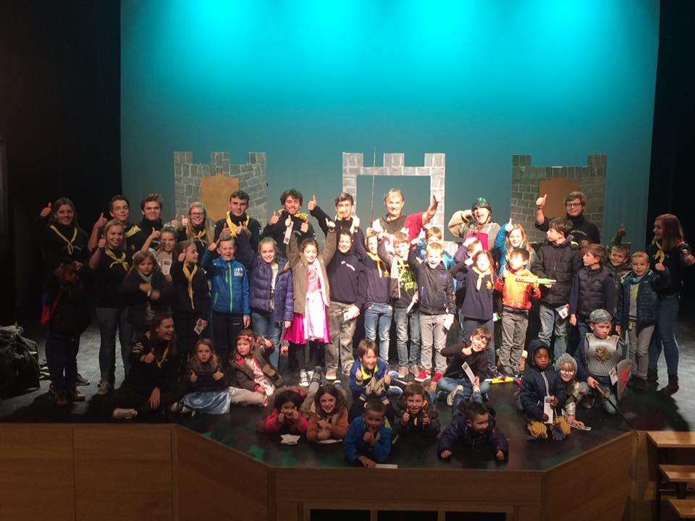

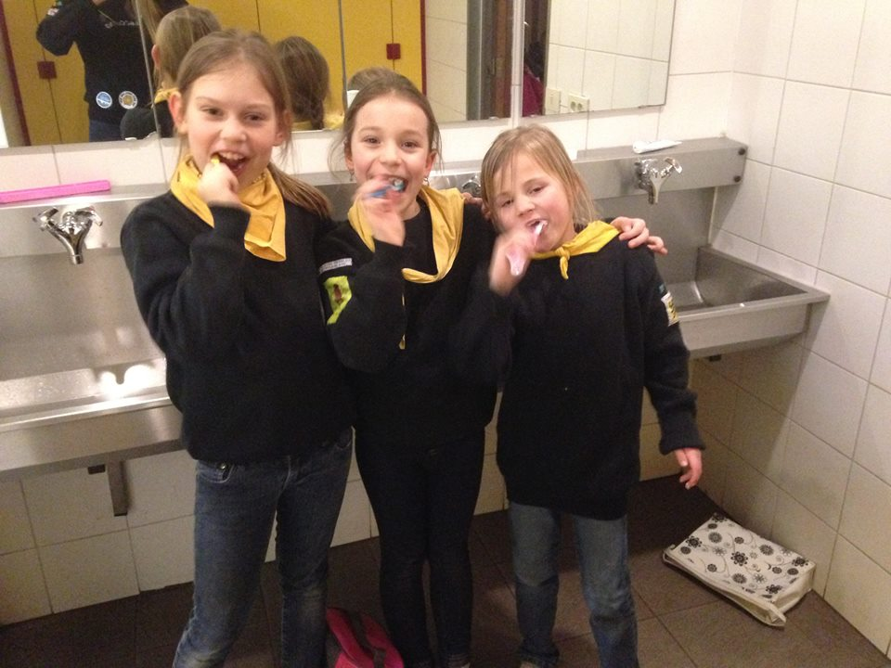
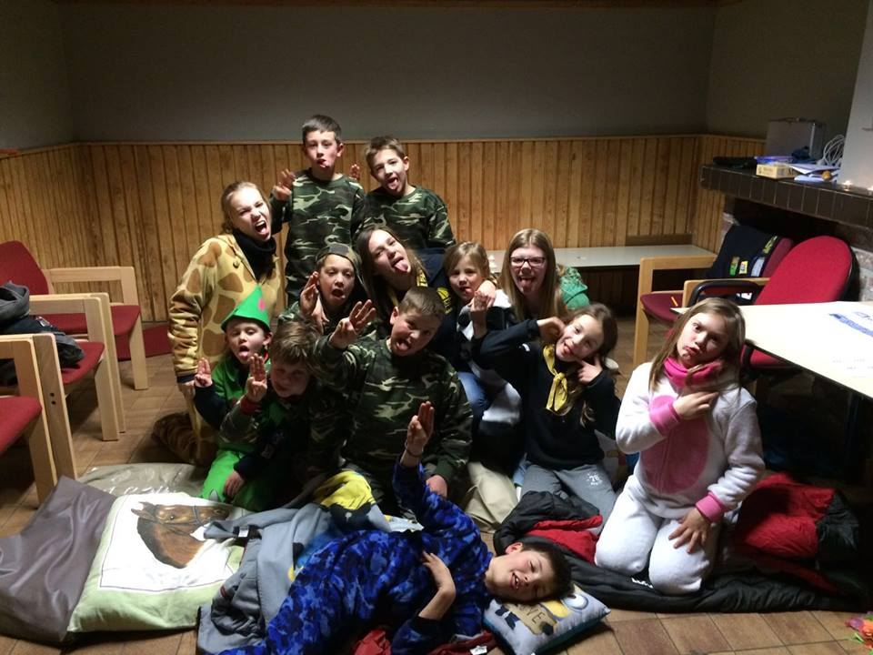
weekendbeschrijving
Heen:
Op vrijdag 3 maart worden jullie om 20u00 verwacht aan het Woutershof, daar mogen jullie papa en/of mama je slaapplaats nog even klaarmaken. Rond 21u00 zwaaien we de papa’s en mama’s uit en kunnen we eindelijk aan ons weekend beginnen.
We raden je aan om al je spulletjes in één koffer of nóg beter in een afsluitbare plastieken doos te doen. Zo blijven je spulletjes het beste bij elkaar.
Je mag voor het weekend wat te snoepen meenemen, maar overdaad aan zoetigheid is niet goed voor jou én je tandjes, zoals het spreekwoord luid: ”overdaad schaad”. Daarom houden we het liever binnen de perken.
Terug naar huis;
Alle moois heeft een einde, en zo ook het weekend. Op zondag 5 maart ruimen we allen gezamenlijk op en verwachten we de mama’s en papa’s om 14u00 om gezamenlijk eindformatie te doen. Zo kunnen je mama en papa de weekendsfeer misschien ook nog even voelen, 14 uur lijkt misschien vroeg maar de leiding moet ook nog het een en het ander opruimen en ze worden ‘s avonds ook weer verwacht op hun studenten koten.

Taken op weekend
Jullie zullen dit weekend veel samen doen, we proberen jullie zoveel mogelijk in een eigen team te laten samenwerken. En natuurlijk is er plaats voor een (angstaanjagend) nachtspel.
Jullie weten al van weekenden en misschien voorgaande kampen dat we jullie soms ook vragen om een beetje mee te helpen met de dagelijkse beslommeringen zoals afwas doen en opruimen. Enkele klusjes die we van iedereen verwachten:
- WC’s poetsen
- Terrein en gebouw netjes houden
- Brandhout sprokkelen
- Afwassen
Wij weten ook dat die taken niet allemaal even leuk zijn, maar je zult merken dat als jullie goed samen werken, alles vanzelf lijkt te gaan. Om ruzies en oververmoeidheid tegen te gaan tijdens het weekend verdelen we taken (corvee) over verschillende ploegjes.
Slapen en hygiëne
Jullie zullen net als alle andere leden overnachten in een verschillende slaapzalen. Het onderhouden (netjes houden) van de zaal zal één van jullie taken zijn. De leiding zal erop toezien dat er geen natte spulletjes in je koffer gaan, én dat het een beetje netjes blijft.
Er zijn bedden voorzien voor iedereen, het enige wat meegenomen moet worden is een een kussensloop, een slaapzak en een dekbed/bedovertrek.
Het terrein is voorzien van een sanitaire blok met alle nodige faciliteiten zoals toiletten en wasbakken, de douches kunnen enkel in geval van nood gebruikt worden óf op de daarvoor voorziene momenten.
Communicatie en noodgevallen
In noodgevallen zijn wij altijd bereikbaar. Alle leiding heeft hun GSM’s 24u op 24u aan staan. Mocht er iets zijn, dan kunnen wij altijd naar jullie ouders bellen, maar jullie ouders kunnen ons dus ook altijd bereiken. Moest er een dringend geval zijn vragen we wel om liefst naar de hoofdleiding te bellen omdat zij beschikken over al het papier werk en dergelijke zo kunnen zij alles in goede banen leiden en kan de rest rustig verder spelen. Zijn je ouders op vakantie tijdens de weekendperiode, laat dan zeker een nummer van een ander familielid die wel aanwezig is tijdens deze periode achter op het inschrijvingsformulier.
Voor minder dringende zaken raden wij de ouders aan pas ’s avonds te bellen. Mochten ze toch de voicemail te horen krijgen, dan bellen we zo snel mogelijk terug als ze wat inspreken.
Eigen GSM’s of andere elektronica is niet toegestaan tijdens de activiteiten, en zullen altijd worden afgenomen. Je krijgt ze s’avonds rond bedtijd dan terug.
Noodnummer 1 : Houben Arne Hoofdleiding +32 494 16 84 58
Noodnummer 2: Aaron Reinders Hoofdleiding +32 471 05 35 78
De koffer
Pak alles in wat je nodig denkt te hebben maar overdrijf niet. Het liefst zien we dat je één koffer, sporttas of afsluitbare plastieken doos bij je hebt met daarin alles.
Best zorg je ervoor dat je je spullen in een sporttas of koffer min of meer waterdicht verpakt in plastieken zakken. Bijvoorbeeld één zak voor sokken en ondergoed, één zak voor truien, één zak voor broeken enzovoorts. Laat je tas niet alleen inpakken door je ouders maar doe het samen, zo weet je ook wat je bij je hebt. Sommige leden hebben ook wel eens een lijstje bij zich met wat er in hun tas zit. Dit kan handig zijn. Zorg dat op alle labels je naam staat!
NIET meenemen: MP3-spelers, walkmans en andere elektronische apparaten worden in beslag genomen tot het einde van het kamp. Gsm’s worden in beslag genomen want daar hebben we geen nood aan, bij noodgeval zijn ze natuurlijk altijd te verkrijgen bij de leiding. Maar houdt in het achter hoofd dat de scouts hier niet verantwoordelijk voor is. Dus kom dus zeker niet af met je nieuwe Smartphone.
Medicatie en EHBO
Hoe onschuldig ook, wij nemen alle medicatie in bewaring; van anti-allergie tot dafalgan. Het is erg belangrijk dat je de Individuele steekkaart met zorg invult, en eventuele veranderingen vóór het kamp aan ons mededeelt. Om medicatie te mogen geven moeten wij een doktersattest hebben. Je vindt het apart terug in de bijlagen.
Tijdens het kamp zal er een EHBO-koffer aanwezig zijn. de leiding met een EHBO-diploma weet ook hoe ze die moeten gebruiken. Het is dus niet nodig om zelf pleisters mee te nemen.

Locatie
Adres: Scouts verblijf Woutershof Grootbroekstraat 46 3640 Kinrooi
Veiligheid in het algemeen:
Een weekend zonder vuur en spelletjes is geen scoutingkamp. Toch nemen wij die zaken telkens erg serieus. Kampvuur wordt er enkel gemaakt in de daarvoor bestemde zone, en onder toezicht. Zakmessen zijn voor de Zeewelpen en Zeehondjes nog NIET toegelaten. Vanaf de Scheepsmakkers krijg je hier uitleg over, vanaf dan mag je er een dragen.
Kostprijs
De kostprijs voor jullie weekend bedraagt €30. Het bedrag dient op voorhand te worden overgeschreven op het rekeningnummer: BE65 7845 5923 1496, met de mededeling: Inschrijving weekend VOOR- EN ACHTERNAAM, dit MOET voor 17 februari 2017 gebeuren.
Foerage
Tijdens het weekend krijgen we gelukkig hulp in de keuken van goede foeriers. Zij zullen iedere dag de inkopen verzorgen en treffen de eerste voorbereidingen voor de maaltijden. Ook zullen zij koken voor de jongste takken. Helaas kunnen we geen rekening houden met ‘lust ik niet’. Iedereen proeft ten minste een beetje van wat de pot schaft. Diëten zijn een uitzondering.
Tot slot vergeet zeker je uniform niet en een hele zak vol energie en goed humeur en mocht je na het lezen van deze bundel nog vragen hebben, dan weet ons te vinden.
Met scoutse groet, Je Leiding

Inschrijven
Hoe en wanner? Het inschrijvingsgeld bedraagt dit jaar €30 en dit voor 3 dagen weekend, mocht deze som u voor financiële problemen stellen, dan kan u steeds contact opnemen met de (groeps-) leiding om discreet naar een oplossing te zoeken.
Om in te schrijven, doe je het volgende:
o Stap 1: Schrijf €30 over op het rekening nummer: BE65 7845 5923 1496, met de mededeling: Inschrijving weekend VOOR- EN ACHTERNAAM, dit MOET voor 17 februari 2017 gebeuren. Pas wanneer de overschrijving is ontvangen, ben je ingeschreven.
o Stap 2: Vul het inschrijvingsformulier volledig in en de medische individuele steekkaart in (eventueel samen met het dokters-attest medicatie).
o Stap 3: Bezorg deze twee formulieren aan een van de leidingen bij aankomst van het weekend.

De lijst
Alles wat op de lijst staat moet in principe mee tenzij anders vermeld. Houd er rekening mee dat je kleding oud is. Alle kleding en zaken zoals handdoeken of keukenhanddoeken zouden wel eens minder heel terug kunnen komen als dat je ze hebt meegebracht. Voorzie in al je kleding een label met je naam erop! Je kan deze lijst ook afdrukken en bij de bagage doen. Schrijf er dan ook even de aantallen bij.
Slapen
O Slaapzak
O Hoeslaken
O Pyjama
O Knuffel (Optioneel)
O Kussensloop

Eten
O Gemerkte gamel of plastieken diep bord
O Drinkbeker (geen glas!)
O Gemerkt bestek
O Twee oude keukenhanddoeken

Kleding
O Uniform (trui, t-shirt, scoutsdas én petje)
O Oude kleren voor goed en slecht weer
O Pet
O Schoenen (sportschoenen, sandalen, laarzen)
O Regenkledij
O Zwemkledij

Hygiëne
O Handdoeken (1 groot, 2 klein)
O Toilettas met alle benodigdheden erin zoals een tandenborstel

Varia
O Zaklamp en extra batterijen
O Medicatie (afgeven aan de leiding, denk aan medicatie-attest )
O Beetje zakgeld (tussen de €5 en €10) O SIS-kaartje en een kopie van de identiteitskaart van je ouders!
O Inschrijvingsformulier, medische fiche en medicatie-attest

-----------------------------------------------------Inschrijvingsformulier----------------------------------------------------
Inschrijvingsformulier: Zeehondjes/Zeewelpen/scheepsmakkers/zeeverkenners (schrappen wat niet past)
Ondergetekende ........................................................ (naam ouder)
Ouder van .................................................... (naam lid)
Schrijft hiermee zijn zoon/dochter in voor het weekend van zeescoutinggroep Pebbles van vrijdag 3 maart 2017 tot en met zondag 5 maart 2017.
• Ik heb deze Weekendbrochure grondig doorlezen, en de Individuele steekkaart naar waarheid ingevuld indien van toepassing is het dokters-attest medicatie ook toegevoegd.
• Ik verbind me ertoe deze formulieren (inschrijvingsformulier, medische fiche en medicatie-attest) bij vertrek aan Simon Arits/ Groepsleiding te bezorgen.
• De weekendbijdrage van €30 per lid te storten en dit voor 17 februari 2017 op rekeningnummer BE65 7845 5923 1496 “Inschrijving weekend + naam + voornaam”
In geval van nood kan de leiding jullie steeds contacteren op :
Telefoon thuis: .......................................................................................................................................... GSM:..........................................................................................................................................................
Noodnummer ( famillie of vrienden ): ...................................................................................................
Naam en datum : .....................................................................................................................................
Handtekening : ......................................................................................................................................
Te bezorgen bij aanvangst weekend!

Bijlagen
Voor ieder scoutingjaar moeten wij als groep van Scouts en Gidsen Vlaanderen de in dit hoofdstukje bijgevoegde gestandaardiseerde formulieren gebruiken. Niet omdat wij zelf zo graag veel papierwerk doen, maar omdat dat zo rechterlijk is besloten. We vragen jullie om onderstaande formulieren zelf af te drukken en aan ons te bezorgen op de eerste dag van het weekend. Wij zijn een testgroep. Opmerkingen zijn meer dan welkom! Wij garanderen jullie dat de verstrekte informatie als vertrouwelijk behandeld zal worden, en in eerste instantie enkel door de groepsleiding en takverantwoordelijke gelezen en besproken zal worden. Indien nodig wordt ook de rest van de takleiding op de hoogte worden gesteld. Natuurlijk hopen wij deze documenten nooit te hoeven gebruiken. Maar áls we de info nodig hebben, hebben we ze zo wel mooi bij de hand.
- Individuele steekkaart (vroeger Medische Fiche). Dit document dient door u te worden ingevuld. Indien er wijzigingen zijn moeten die ook door u worden medegedeeld. Dit document zal de vroegere Medische fiche, die we bij elk kamp lieten invullen, vervangen. Op deze fiche staat eigenlijk alles wat wij moeten weten van uw kind; bereikbaarheid van ouders, waarmee moeten wij rekening houden tijdens activiteiten, medische info, en aanvullende informatie.
- Doktersattest medicatie (bijlage aan de Individuele steekkaart) Officieel mogen wij geen enkele medicatie toedienen omdat wij daar niet toe bevoegd zijn. Moet uw zoon of dochter toch medicatie krijgen, dan helpen wij hen daar graag bij. Daarvoor is het wel nodig dat wij een doktersattest hebben. Zonder document mag er geen medicatie worden gegeven! Dit geldt voor om het even wat welke medicatie. Wij vragen u of u alle medicatie aan het begin van het kamp aan ons wilt afgeven.
Vul het eerste document hoe dan ook in, en het tweede indien nodig, en bezorg ze ons ten laatste aan het begin van het weekend.
Heel erg bedankt!
De Leiding

Met deze individuele steekkaart geven ouders jaarlijks aan de takleiding alle noodzakelijke inlichtingen over hun kind(eren) aangesloten bij een plaatselijke groep van Scouts en Gidsen Vlaanderen. Deze informatie draagt bij aan een veilige en persoonlijke begeleiding van alle leden en wordt vertrouwelijk behandeld door de leiding ploeg. Wanneer er wijzigingen zijn in deze gegevens is het belangrijk om deze te allen tijde aan de leiding door te geven.
Het is noodzakelijk om deze steekkaart op te maken voor iedereen actief in Scouts en Gidsen Vlaanderen en te laten handtekenen door de ouders of voogd van alle leden.
Jaarlijks binnen de eerste drie maanden van elk nieuw werkjaar opnieuw na te kijken.
Bij de overgang naar een oudere leeftijdstak wordt een nieuwe steekkaart opgemaakt.
Het is raadzaam deze steekkaart voor elk kamp samen met de ouders na te kijken.
Leid(st)ers kunnen hun eigen gegevens op deze steekkaart zelf invullen en ondertekenen indien meerderjarig.
•jaarlijks
• invullen door ouders of voogd van leden
• vertrouwelijk bewaard door takleiding
•Adres en bereikbaarheid
officieel adres van vader / moeder / voogd (schrappen wat niet past)
straat, nr : ……………………………………………………………………………….…………… postcode : ……………………….……
gemeente: ………………………………………………………… telefoon : …………………………………………………………….……
eventueel tweede adres wanneer het officieel adres niet de (enige) woonplaats is
adres van vader / moeder / voogd (schrappen wat niet past)
straat, nr : …………………………………………………………………………………………… postcode : ………………………….…
gemeente : ….…………………………….…………………….. telefoon : …….……………………………………………………….
eventueel naam van verblijfsinstelling :………………………………………………………………………………………..…………
gsm van vader, moeder of voogd : ………………………………………………………………………….……………….…………..
gsm van vader, moeder of voogd : …………………………………………………………………………….………………….……..
e-mail van vader, moeder of voogd : …………………………………………………………………….……………………………….
wie contacteren als de ouders niet bereikbaar zijn (zoals op kinderpas -12 jarigen)
naam : ……………………………………………………………………………………………………………………………………………………
telefoon/gsm : ……………………………………………………………………………………………….………………………………………
voornaam en naam van het kind/de jongere : ………………………………………………………………………….
O jongen O meisje geboortedatum : ……../…..…/…..…
lidnummer: ……………………………….....................................................
individuele steekkaart
broers of zussen in dezelfde groep?
naam : ………………………………………………………………..…………………………………… tak : ….………………………………
naam : ……………………………………………………………..……………………………………… tak : .…………………………………
naam : ……………………………………………………………..……………………………………… tak : .…………………………………
eventueel belangrijke afspraken vanuit de gezinssituatie (vb. regeling echtscheiding) : ……………………………………………………………………………………………………………………………………………………… ……………………………………………………………………………………………………………………………………………………… ………………………………………………………………………………………………………………………………………………………
Deelname aan activiteiten zaken om rekening mee te houden bij organisatie van activiteiten
onze zoon of dochter kan en mag deelnemen aan alle gewone scoutingactiviteiten op maat van de leeftijdstak (op tocht gaan, spelen, kamperen, … ) :
O ja O nee
deze activiteiten zijn onmogelijk of niet toegestaan :
………………………………………………………………………………………………………………………………………… …………………………………………………………………………………………………………………………………………
eventuele reden :
………………………………………………………………………………………………………………………………………… …………………………………………………………………………………………………………………………………………
is er bijzondere aandacht nodig OM RISICO’s TE VOORKOMEN?
O nee O ja
O bij sporten (vb. zwemmen, fietsen, hoogte, rust, …) :
………………………………………………………………………………………………………………………………
O bij hygiëne (vb. zelfstandigheid, allergie, bedwateren, …) :
………………………………………………………………………………………………………………………………
O bij sociale omgang (vb. pesten, heimwee, angsten, slaapwandelen, …) :
……………………………………………………………………………………………………………………………..
O andere beperkingen of zorgen :
………………………………………………………………………………………………………………………………

Medische informatie
Het is verboden om als leid(st)er, behalve EHBO, op eigen initiatief medische handelingen uit te voeren. Ook het verstrekken van lichte pijnstillende en koortswerende medicatie zoals Perdolan, Dafalgan of Aspirine is, zonder toelating van de ouders, voorbehouden aan een arts. Daarom is het noodzakelijk om via het onderstaande kader op deze steekkaart vooraf toestemming van ouders te hebben voor het eventueel toedienen van dergelijke hulp.
Wij geven toestemming aan de leiding om bij hoogdringendheid aan uw zoon of dochter een dosis via de apotheek vrij verkrijgbare pijnstillende en koortswerende medicatie toe te dienen : *
O ja O nee
* gebaseerd op aanbeveling Kind&Gezin 09.12.2009 – Aanpak van koorts / Toedienen van geneesmiddelen in de kinderopvang
onze zoon of dochter moet specifieke medicatie krijgen :
O nee O ja : zeker bijlage doktersattest medicatie toevoegen!
zijn er ziekten te melden? (vb. astma, suikerziekte , hooikoorts, epilepsie, hart, …) :
O nee O ja : …………………………………………………………………………………………………………………………….
info over noozakelijke aanpak bij deze aandoening : ………………………………………………………………………………………………………………………………………… ………………………………………………………………………………………………………………………………………… …………………………………………………………………………………………………………………………………………
onze zoon of dochter moet een bepaald dieet volgen :
O nee O ja : …………………………………………………………………………………………………………………………….
onze zoon of dochter werd ingeënt tegen klem (tetanus) :
O ja - in welk jaar? : ………………………..……………………………………………………………………………… O nee
bloedgroep: ………………………..………………………………………………………………………………
onze huisarts :
naam : ………………………………………………. telefoon : …………………………………………………………

Aanvullende opmerkingen
onze zoon of dochter mag tijdens de activiteiten worden gefotografeerd voor publicatie in het groepsblad, op een website van scouting, … :
O ja O nee
zijn er bepaalde aspecten waarmee leiding rekening kan houden als de omstandigheden dat toestaan binnen de visie van scouting :
O nee O ja O op vlak van voeding (vb. vegetariër, halal) : ……………………………………………………………………………………………………………………
O andere aandachtspunten die belang kunnen hebben bij de omgang met ons kind : ………………………………………………………………………………………………………………………………………………………………………………………………………………………………………………………………………………………………………………………………………………………………...................…………………………………………………………………………………………………………………………………………………………………………………………………………………………………………………………………
Als er iets verandert aan de gezondheidstoestand van uw zoon of dochter na de invuldatum van deze steekkaart, dan vragen wij uitdrukkelijk dit schriftelijk mee te delen en te vermelden bij de jaarlijkse herziening.
vergeet niet de SIS-kaart mee te brengen bij vertrek op meerdaagse activiteiten
Ondergetekende verklaart dat de ingevulde gegevens volledig en correct zijn
voornaam en naam : ..….…………………………………….………………………………………………………………
ouder / voogd (schrappen wat niet past)
van (voornaam + naam van het kind) : ……………………………………………………………………………….
datum : ………………………………….. handtekening : ……………………………………………….
& Akkoord voor jaarlijkse herziening van deze fiche
het is raadzaam om deze steekkaart ook voor de aanvang van een kamp te laten nakijken
datum en handtekening van ouder/voogd:…………………………………………………………….
datum en handtekening van ouder/voogd: ……………………………………………………………
bij de overgang naar een oudere leeftijdstak wordt een nieuwe steekkaart opgemaakt
Leiding engageert er zich toe om samen zorg te dragen voor de veiligheid en het welzijn van alle leden. Bij twijfels of vragen hieromtrent is het absoluut wenselijk dat ouders en leiding contact met elkaar opnemen.
Wij danken u voor het vertrouwen in Scouts en Gidsen Vlaanderen

ondergetekende, dokter in de geneeskunde, ………………………………………………………………………………………..…………
verklaart hierbij dat (voornaam en naam van het kind/de jongere):
………………………………………………………………………….…………………………………………………………………………………….………………………………………………………………………………………………………………….…………………………………….
geboren op: …………………………………………………………………………….…………………………………………………………………..…….....
mag deelnemen aan de jeugdbeweging en volgende medicatie moet toegediend krijgen :
naam geneesmiddel: …………………………………………………………………………………………………..…….………………………………...................
dosering (hoeveelheid en frequentie dag/uur): …..……………………………………………………………………………………………..........………………………………………………..
wijze van toediening : ….…………………………………………………………………………………………….………………………………………………………
O door leiding
O zelfstandig in te nemen
O door verpleegkundige
bewaring: (vb.koelkast) .…………………………………………………………………………………..….………………………………………………………………
O door leiding
O zelfstandig
eventuele einddatum van de behandeling:…………………………………………………………………..….………………………………….…………………………..
waarvoor dient deze medicatie: ……………………………………………………………………………………………………………………….….………..…………………….
mogelijke bijwerkingen waarmee de leiding rekening dient te houden:
……………………………………………………………………………………………………..…………………………………………………………………….…………………………………………………….……………….…………………………………………….……………………
telefoonnummer van de arts: ……………………………………………………………………………………………………………
opgemaakt te (plaats): ………………………………………… op (datum): ………………………………..………….…………
handtekening en stempel van de arts:

doktersattest medicatie
naam medicatie
……………………………………………………………………………………………………………………….….………..…………………….
dag uur toediening
……………………………………………………………………………………………………………………….….………..…………………….
bewaring
……………………………………………………………………………………………………………………….….………..…………………….
ter behandeling van
……………………………………………………………………………………………………………………….….………..…………………….
bijwerkingen
……………………………………………………………………………………………………………………….….………..…………………….

